Муниципальное бюджетное дошкольное образовательное учреждение
детский сад №16 «Пчёлка»

Проект

«Логопедическая гостиная»

Автор: учитель-логопед
О.А.Саркисян

2018г

Тип проекта: практико-ориентированный.

Сроки реализации проекта: Сентябрь 2018 – Май 2019 года

Участники проекта: учитель-логопед, дети старшего дошкольного возраста, родители, воспитатели.
Содержание проекта:
Проект направлен на повышение компетентности родителей в вопросах речевого развития ребенка- дошкольника путём их активного включения в коррекционный процесс.

Обоснование проекта: Одним из важнейших направлений коррекционной работы с дошкольниками является исправление нарушений речи, профилактика речевых расстройств, ранняя диагностика, подготовка детей-логопатов к школьному обучению. Успех коррекционного обучения во многом определяется тем, насколько четко организуется преемственность в работе логопеда и родителей. Ни одна педагогическая система не может быть в полной мере эффективной, если в ней не задействована семья. Очень важно сделать родителей активными участниками коррекционного процесса, и поэтому необходимо:
-помочь родителям понять, как важно правильно формировать речь детей,
-разъяснить и познакомить, в чем состоит логопедическая работа,
-научить использовать игровые приёмы по коррекции речи, для дальнейшего закрепления в домашних условиях.
Но на сегодняшний день существует ряд проблем:
-рост количества детей с речевыми нарушениями и отсутствие возможности оказания коррекционной помощи всем нуждающимся, в условиях логопункта ДОУ;
- уровень знаний родителей о речевом развитии детей не позволяет осознавать им необходимость участия в коррекционном процессе и воздействовать на речь ребёнка в домашних условиях.
Исходя из вышеизложенного, видна актуальность и значимость проблемы повышения компетентности родителей в вопросах речевого развития детей.
Цель проекта: повышение уровня компетентности родителей в вопросах речевого развития детей старшего дошкольного возраста и повышение результатов коррекционной работы.

Задачи:
-выяснить образовательные потребности родителей и уровень знаний в вопросах речевого развития детей дошкольного возраста,
-повысить интерес родителей к логопедической работе ДОУ и помочь стать активными участниками коррекционного процесса,
-способствовать закреплению полученной информации на практических семинарах.
Ожидаемые результаты:
Родители активно включены в коррекционный процесс по устранению речевых недостатков детей.
Родители используют материалы с информационно-методического стенда «Уголок логопеда».
Повышение уровня компетентности родителей в вопросах речевого развития ребенка.

Эффективность данных результатов
Для детей:
- положительная динамика речевого развития;
- успешная социальная адаптация в ДОУ и семье;
- индивидуальный подход к каждому ребёнку.

Для родителей:
- положительная оценка деятельности ДОУ;
- готовность и желание помогать ДОУ;
- Использование знаний по развитию речи детей в домашних условиях.
Для педагогов:
- положительный психологический климат между логопедом и воспитателями;
- заинтересованность педагогов в творчестве и инновациях;
- удовлетворенность собственной деятельностью;
- качественно организованная система повышения квалификации;
- учет положительной динамики в речевом развитии детей.
Для ДОУ:
- благоприятные условия для профессионального роста педагогов;
- положительная динамика в дальнейшем развитии и сотрудничестве с родителями.
Возможные риски:
Трудности взаимодействия с родителями, не желающими проникнуться проблемой речевого развития ребёнка.
Практическая значимость проекта заключается в том, что предложенная система поэтапного включения родителей в коррекционно-логопедический процесс, методические пособия для домашнего использования родителями,. диагностический материал для выявления компетентности родителей по вопросам речевого развития, могут быть реализованы педагогами, логопедами и родителями.

Описание проекта:
Работа по взаимодействию логопеда и родителей по речевому развитию детей проходит в 3 этапа:
1 этап — подготовительный (информационно-аналитический).
Задачи:
Обсуждение основополагающего вопроса и формулировка проблемных вопросов.
Подбор упражнений для развития мелкой моторики.
Подбор упражнений для развития речевого дыхания.
Подбор артикуляционных игровых упражнений.
Подбор игр и упражнений на развитие фонематического слуха.
анкетирование родителей (см. Приложение 1).
Получив реальную картину, на основе собранных данных, можно проанализировать особенности семьи и семейного воспитания ребенка, выявить уровень компетентности родителей в вопросах речевого развития, выработать тактику своего общения с каждым родителем.
2 этап — основной (практический).
Задачи:
-разработать план методических мероприятий для родителей по вопросам речевого развития дошкольников.
-полученные во время занятий с логопедом знания, речевые умения детей закреплять в игровой форме в повседневной жизни.
Средства и методы проекта:
-проведение семинаров-практикумов, мастер-класса, консультаций, домашней игротеки.
-проведение индивидуальных консультаций (по необходимости);
создание информационно-методического стенда «Советы логопеда» (ежемесячно, теоретический материал);
-Сбор и изучение информации (поиск информации в Интернет, и других источниках).
-подготовка отчета о работе и оформление результатов работы в виде (презентации, публикации и т. п.)

Данные формы работы позволяют
- привлечь родителей к активному участию в коррекционном процессе; - установить между педагогами и родителями доверительные отношения;
- осознать родителям улучшение результатов в речевом развитии ребенка от совместной деятельности.
этап — заключительный (контрольно-диагностический).
Задачи:
Проанализировать эффективность работы учителя-логопеда с родителями по вопросам речевого развития детей.
Проанализировать эффективность коррекционной работы с детьми.
Перспективный план реализации проекта
№ п/п | Срок | Формы и методы работы | Содержание работы | Результат
1этап Подготовительный | Сентябрь | Анкетирование родителей. | Изучение уровня компетентности родителей в вопросах речевого развития  Подбор материалов по темам «Дыхательная гимнастика», «Артикуляционные упражнения», «Мелкая моторика» и др.  Установление единых требований родителей и учителя-логопеда к ребенку, посещающего логопункт. | Анкета для родителей
2 этап  Основной | Октябрь | Семинар-практикум для родителей «Артикуляционная гимнастика дома» | Рекомендации по выполнению артикуляционной гимнастики.  Практические задания. | протокол проведения семинара-практикума
 | Ноябрь | Мастер-класс «Речевое дыхание - основа правильной речи» | Обучение комплексу упражнений для развития речевого дыхания. | Протокол проведения мастер-класса
 | Декабрь | Консультация  «Научитесь слышать звуки» | Тематическая консультация по обучению комплексу упражнений для развития фонематического слуха у детей дошкольного возраста
 | Январь | Семинар-игротека «Ловкие пальчики» | Сообщение о взаимосвязи развития речи и мелкой моторики рук, знакомство с играми и упражнениями, изготовление пособий своими руками. | Протокол проведения семинара
 | Февраль | «Домашняя игротека» | Знакомить родителей с играми и упражнениями для использования дома. | Картотека игр и упражнений в «Уголке логопеда
 | Март-апрель | Оформление информационно-методического стенда «Советы логопеда» | Теоретический материал, направленный на формирование знаний родителей об особенностях развития речи детей | Папки-передвижки, информационные листы
3 этап  Заключительный | Май | Мониторинг  (анкетирование)  работы логопеда с родителями | Выявление уровня родительской компетентности в вопросах речевого развития детей | Анкета для родителей

Список литературы:
Хватцев . «Работа с дошкольниками» М. 1996.
«Партнерство дошкольного образовательного учреждения и семьи в логопедической работе». Логопед 2005 N 5.
«Основы логопедии» М. Просвещение 1989.
, «Логопедия». Екатеринбург, 1998.
«Развитие речи дошкольников на логопедических занятиях». М. 2007.
«Воспитание у детей правильного произношения». М. Воронеж, 1997.

Приложение 1.
Анкета для родителей
1.Обращаете ли Вы внимание на речь вашего ребёнка? __________________________________________________________________
2.Какие речевые проблемы Вас беспокоят в настоящее время? __________________________________________________________________
3.Обращались ли Вы раньше к каким-либо специалистам? (логопед, психолог, невропатолог, отоларинголог) __________________________________________________________________
4. Как Вы предпочитаете узнать о речевом развитии ребёнка, об игровых методах и приёмах, которые можно использовать дома? (отметьте галочкой
Консультация___
Мастер-класс___
Семинар-практикум___
Письменные рекомендации___
Индивидуальная беседа___
4. Как Вы занимаетесь с ребёнком по развитию речи дома?_____________________________________________
Спасибо за помощь!

Реализация проекта
На первом этапе реализации проекта «Логопедическая гостиная» изучила уровень компетентности родителей в вопросах речевого развития, для этого провела анкетирование родителей по данной проблеме.
Подобрала материал по темам: «Дыхательная гимнастика», «Артикуляционные упражнения», «Мелкая моторика».
На втором этапе, провела семинар – практикум для родителей «Артикуляционная гимнастика дома», с целью обучения родителей игровым способам развития артикуляционного аппарата детей.
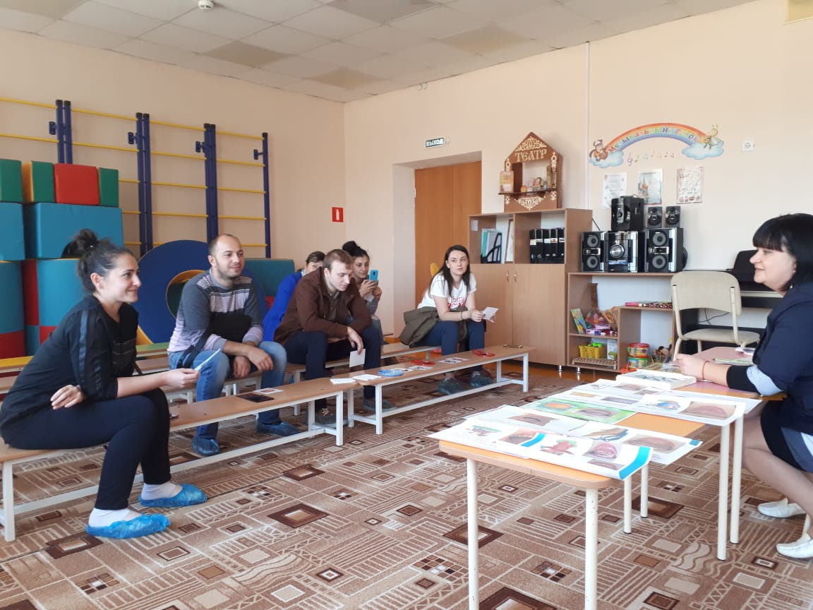
Ознакомила родителей с особенностями артикуляционного аппарата во время произношения звуков.

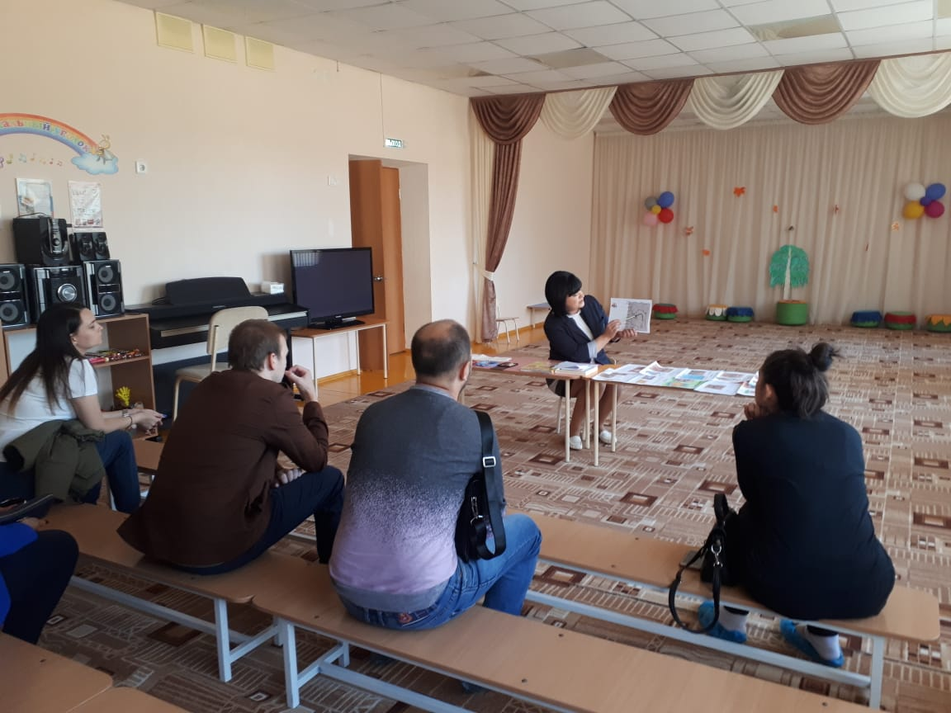
Формировала представление о правильном выполнении артикуляционной гимнастики
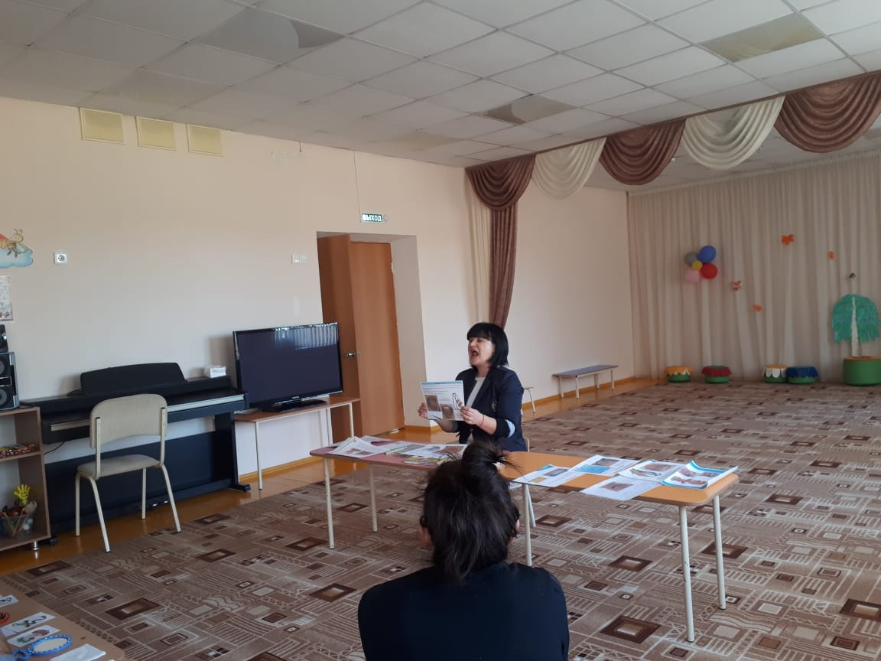

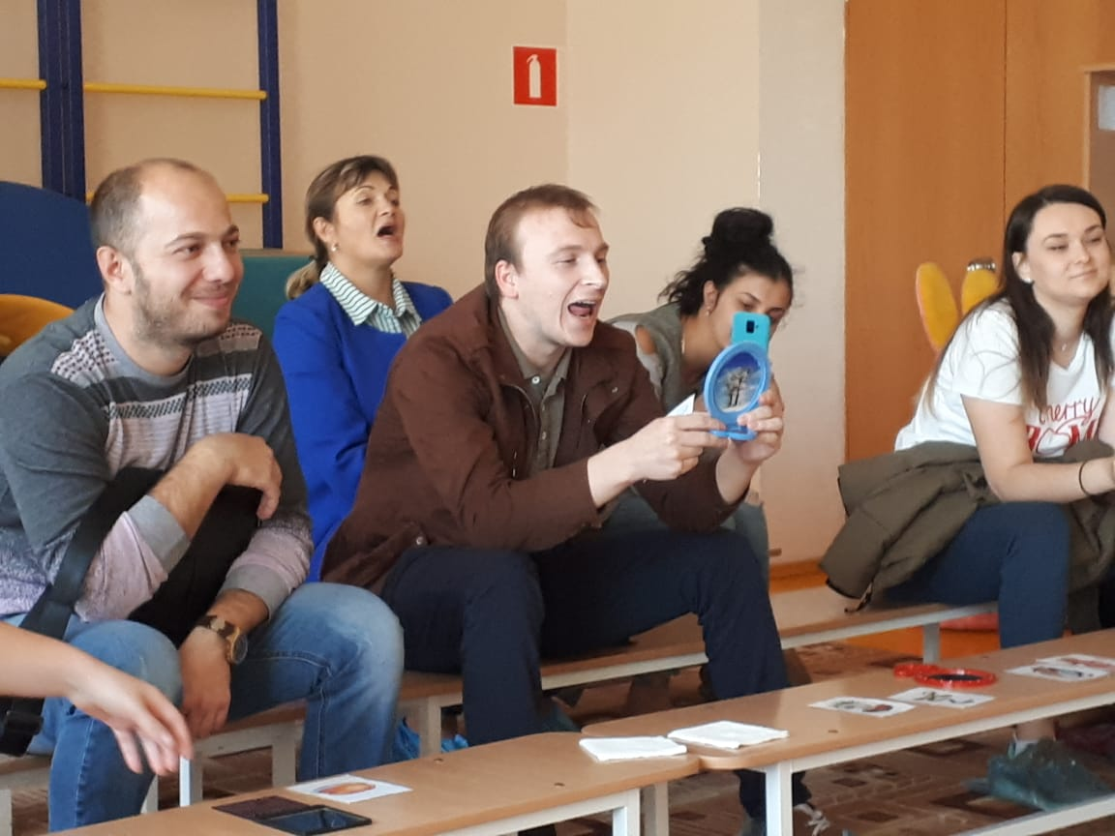
Провела мастер-класс для родителей «Речевое дыхание-основа правильной речи»

Цель: дать родителям представление о необходимости проведения с детьми дыхательной гимнастики; показать, как изготовить и применять тренажеры для дыхательной гимнастики.

Задачи:
-рассказать родителям о необходимости регулярного проведения дыхательной гимнастики детей;
-учить родителей изготавливать тренажеры для дыхательной гимнастики;
-учить родителей применять тренажеры для дыхательной гимнастики;
-создать благоприятную атмосферу для неформального общения родителей, увлеченных общим делом.

Научила родителей изготавливать и применять тренажёры для дыхательной гимнастики

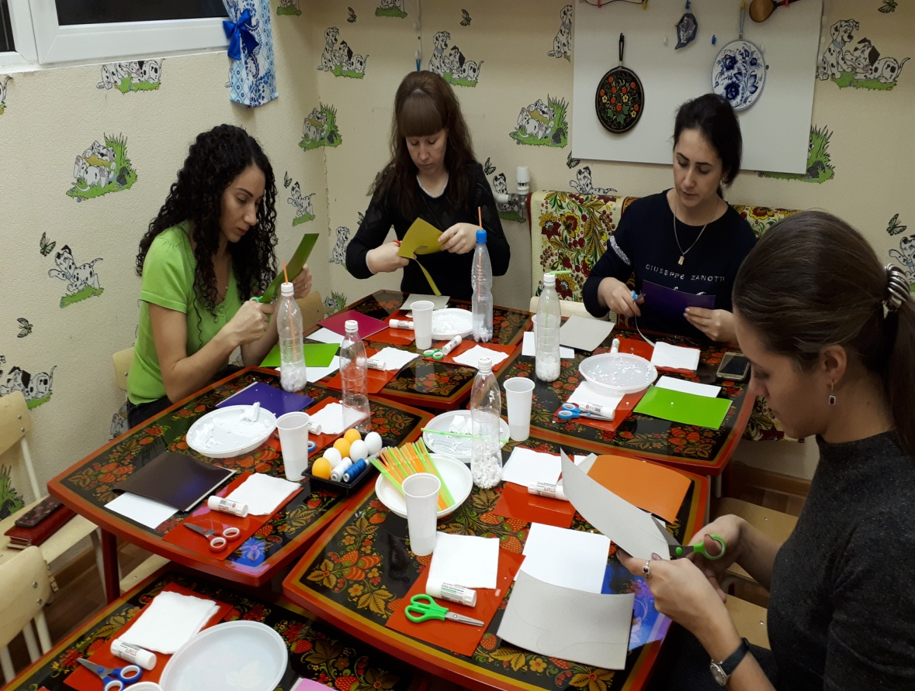

Получив реальную картину, на основе собранных данных и проведённых мероприятий, можно проанализировать особенности семьи и семейного воспитания ребенка, выявить уровень компетентности родителей в вопросах речевого развития, выработать тактику своего общения с каждым родителем.

Данные формы работы позволили:
- привлечь родителей к активному участию в коррекционном процессе;
- установить между педагогом и родителями доверительные отношения;
- осознать родителям улучшение результатов в речевом развитии ребенка от совместной деятельности.

Коррекционная работа в рамках проекта реализована и показала положительные результаты в коррекционном развитии детей.

